PLA DE LECTURA. FITXA DE LECTURA Nº 4 ADAPTADA.
Ficha técnica SEAT Ateca 1.6 TDI 115 CV Start/Stop Style Premium Ecomotive 116 CV (2016)
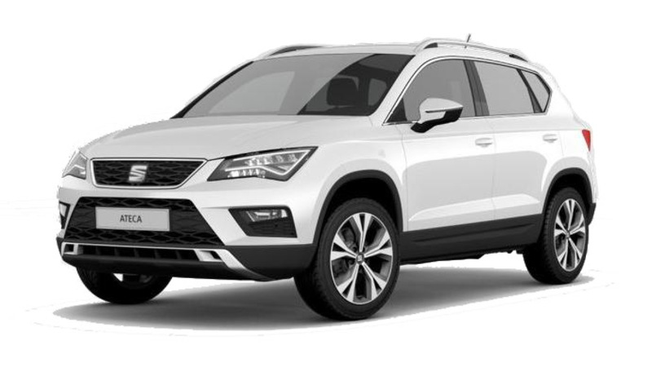
Busca les respostes a:
https://www.arpem.com/seat/ateca/coches/ateca-16-tdi-115-cv-startstop-style-premium-ecomotive.html

Quina Marca és?
Qui el fabrica?
Quin combustible utilitza?
On està situat el motor?
Quants cilindres te?
Quin preu te?

JOC DE COTXES
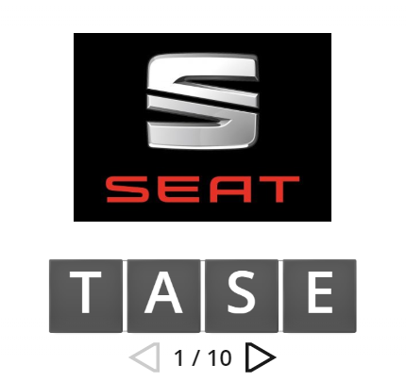
https://wordwall.net/play/461/674/288

